Testing the DNS Setup
获取ns.attacker32.com的IP
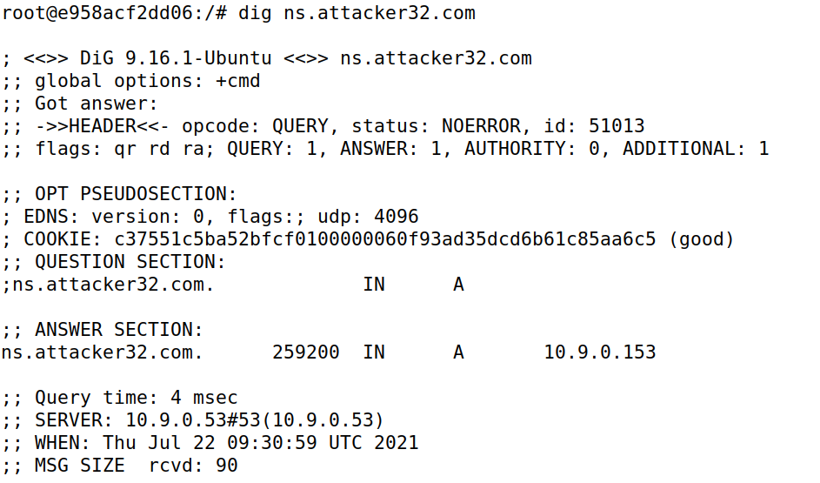
获取www.example.com的IP
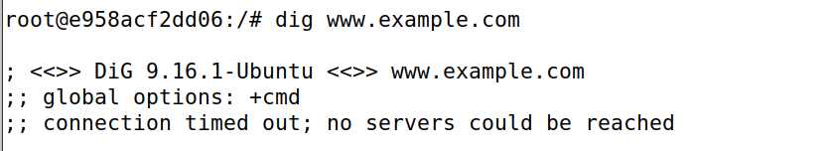
直接查询发现查询不到，需要询问ns.attacker.com才能获取
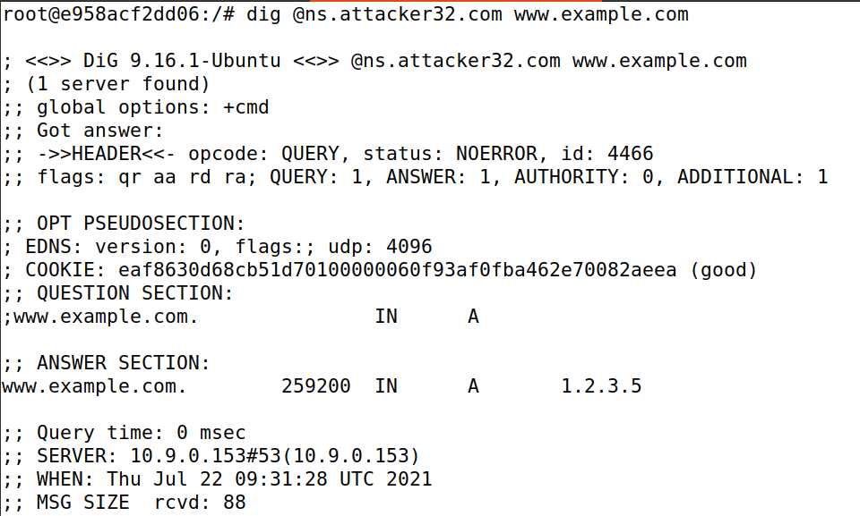

Task 1: Directly Spoofing Response to User
没有欺骗时，使用user进行dig操作，发现无法找到该网址服务器
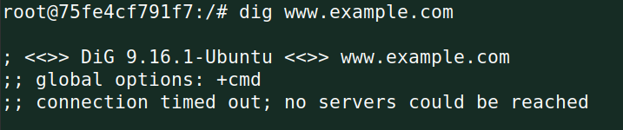
清空DNS服务器缓存，在攻击者主机执行下面代码：
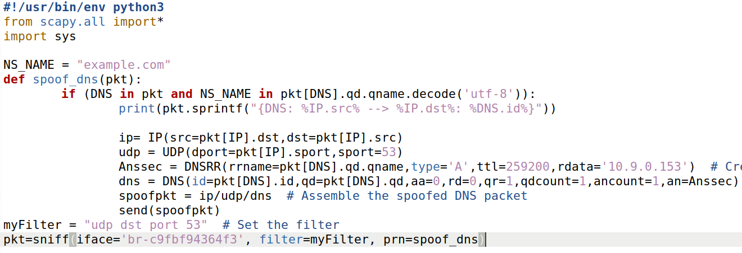
再使用user进行dig操作，发现user得到了服务器地址，但是该地址是被欺骗的地址：
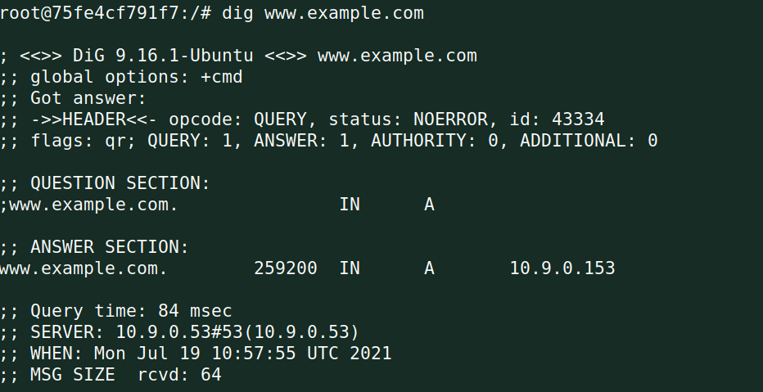
可以发现攻击成功。

Task 2: DNS Cache Poisoning Attack – Spoofing Answers
攻击代码如下
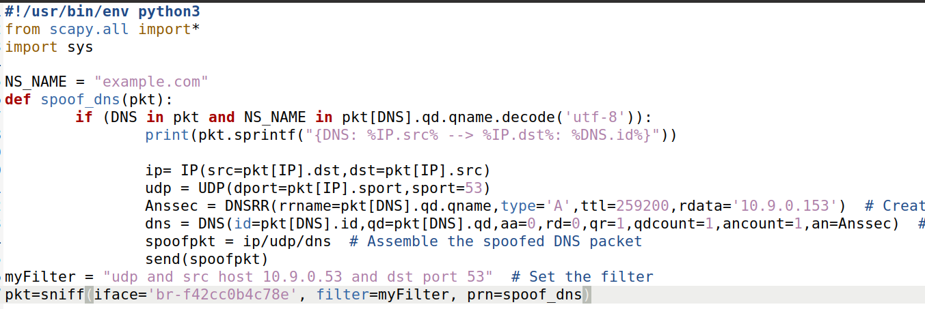
在运行代码的条件下使用user dig www.example.com
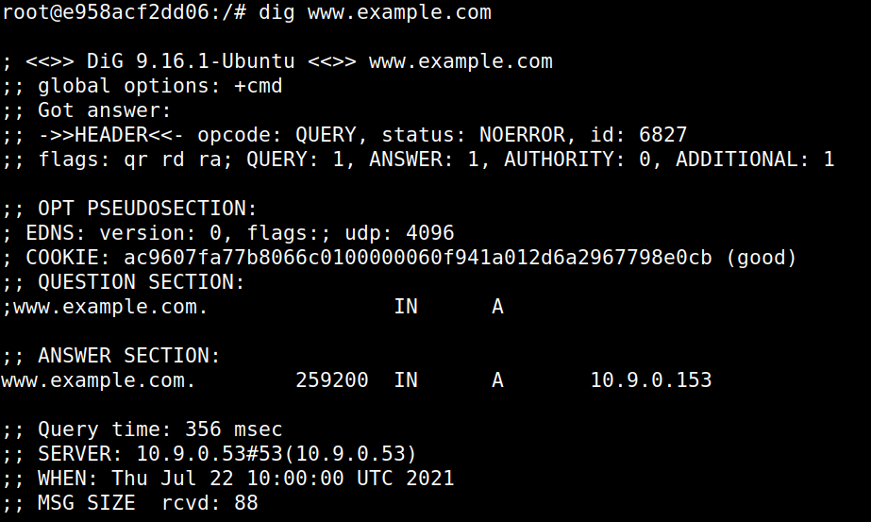
可以发现IP是伪造的
在DNS服务器上查询DNS缓存，发现投毒成功：
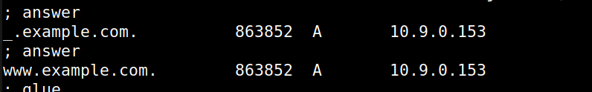

Task 3: Spoofing NS Records
攻击代码如下：
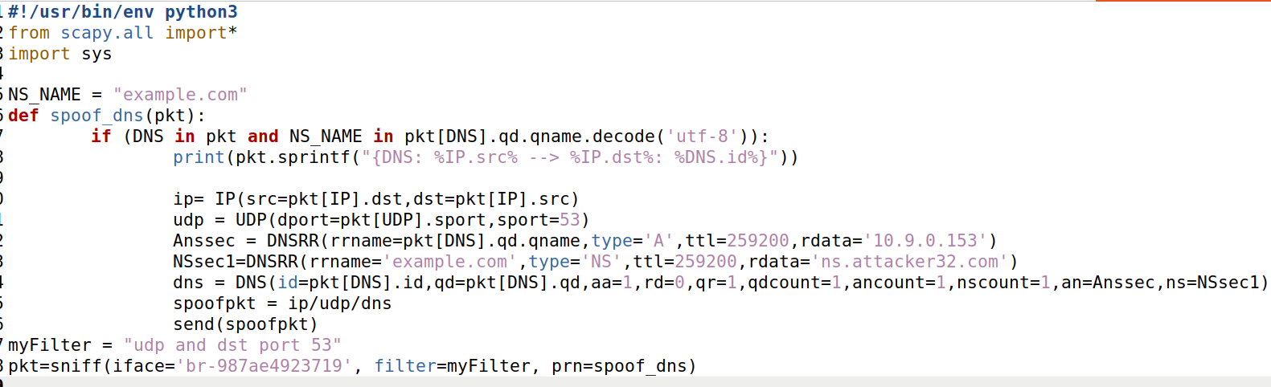
攻击成功，可以看到user主机得到了ns.attacker32.com伪造的mail.example.com的IP
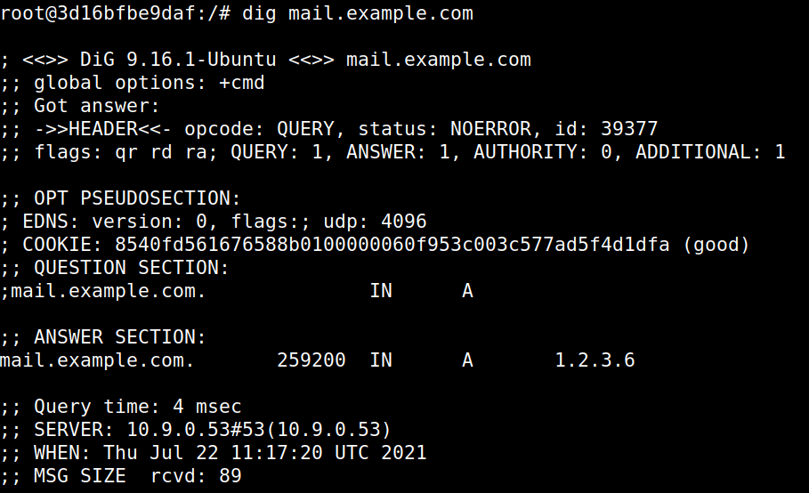
查看DNS cache 发现成功
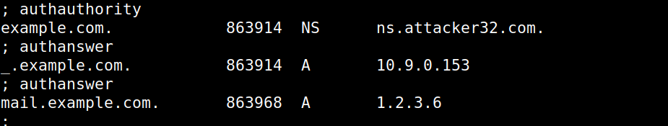

Task 4: Spoofing NS Records for Another Domain
代码如下：
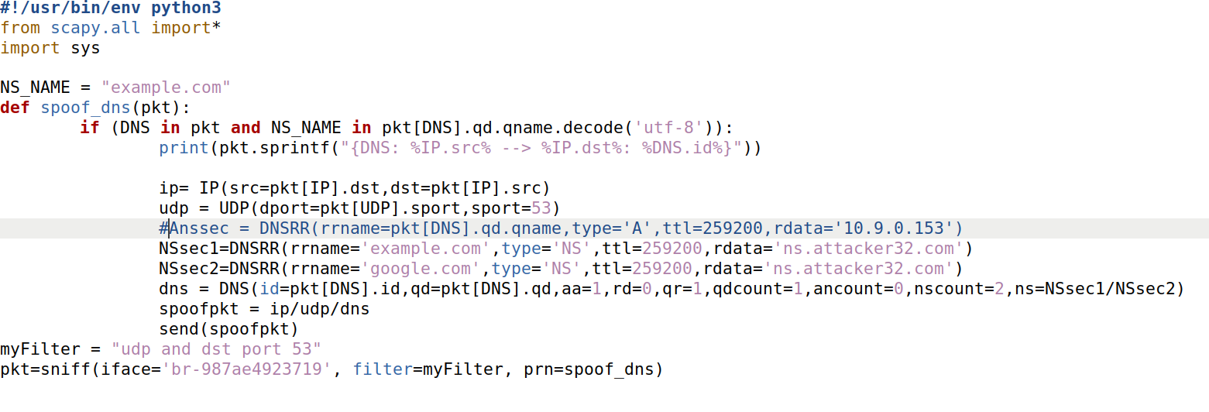
攻击结果如下：
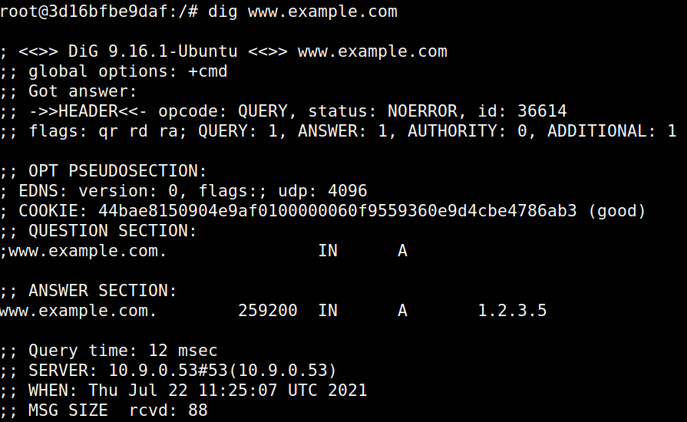
查看缓存：
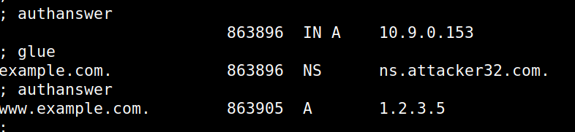
攻击成功，但是没有发现google的域名，更改NS_NAME为"google.com"，查看缓存，得到了如下结果。
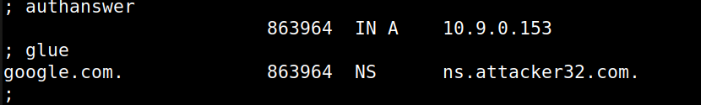

Task 5: Spoofing Records in the Additional Section
代码如下：
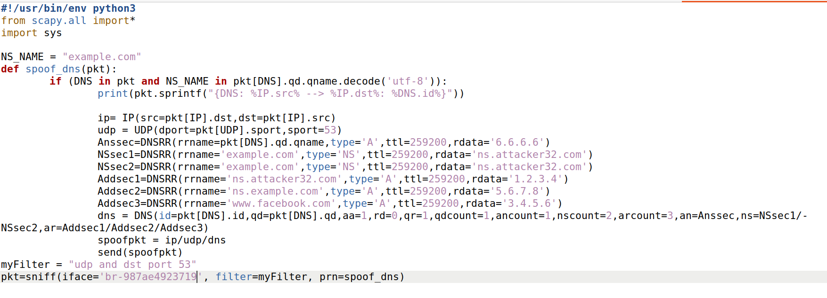
结果如下：
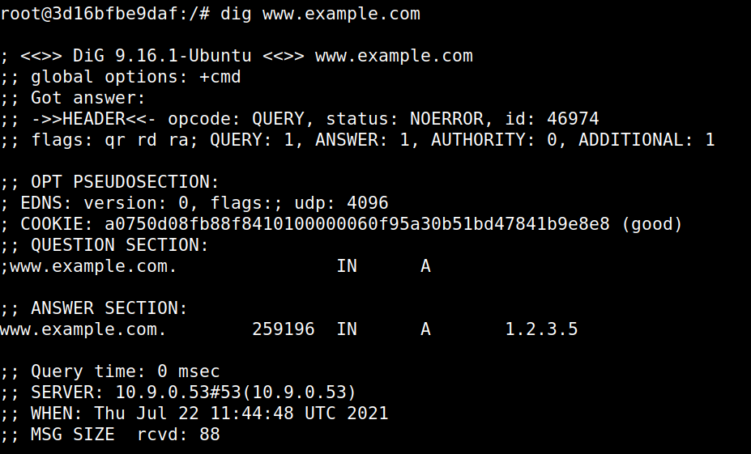
查看缓存如下，发现没有facebook
